*Федеральное государственное бюджетное образовательное учреж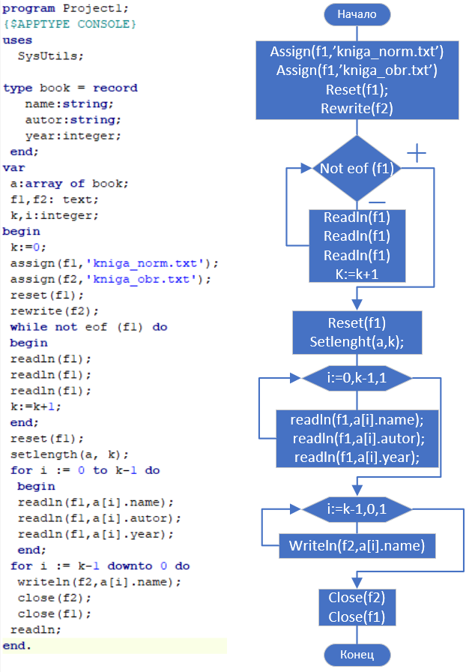дение* *высшего образования*

|  |  |
| --- | --- |
|  | ***«Московский государственный технический университет  имени Н.Э. Баумана»***  ***(национальный исследовательский университет)*** |

ФАКУЛЬТЕТ ИНФОРМАТИКА И СИСТЕМЫ УПРАВЛЕНИЯ

КАФЕДРА Компьютерные Системы и сети (ИУ6)

**Отчет**

**по лабораторной работе № 8**

**Название лабораторной работы: *Файловая система.***

**Дисциплина: Основы программирования**

**Вариант 21**

Студент гр. ИУ6-14Б **__________________ ___________________**

(Подпись, дата) (И.О. Фамилия)

Преподаватель **__________________ __________________**

(Подпись, дата) (И.О. Фамилия)

Москва, 2018

**Задание:** Задан файл F, состоящий из записей. Каждая запись содержит название книги, автора и год издания. Переписать в файл G названия всех книг в обратном порядке.

Схема алгоритма и код программы продемонстрированы на рис 1:

Рис. 1

Работающая версия программы продемонстрирована на рис. 2 и рис. 3:

2

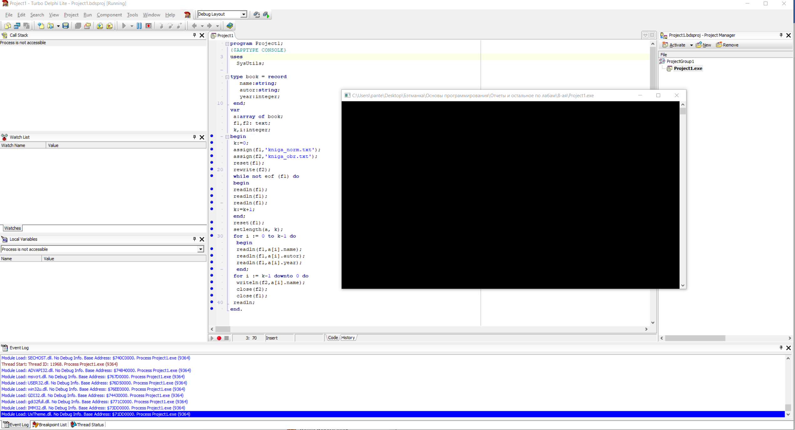

Рис. 2

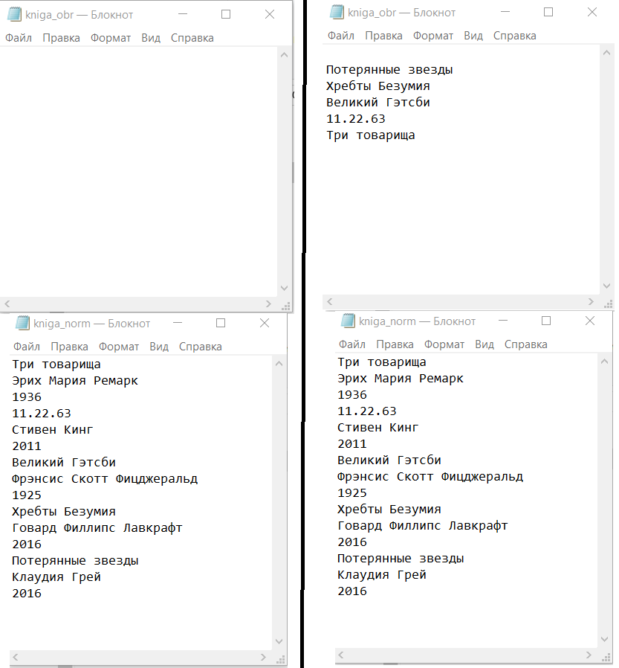

Рис. 3

3

**Вывод:** сделали программу, которая выводит названия книг в новый файл в обратном порядке.

4